**Пшенко Артем, 2 ФИТ 4/2**

**Лабораторная работа №1. Вспомогательные функции**

**Цель работы:** приобретение навыков составления и отладки программ с использованием пользовательских функций для замера продолжительности процесса вычисления.

**1. Написание кода программы**

Исходный код файла lab_1.cpp приведен в листинге 1.1

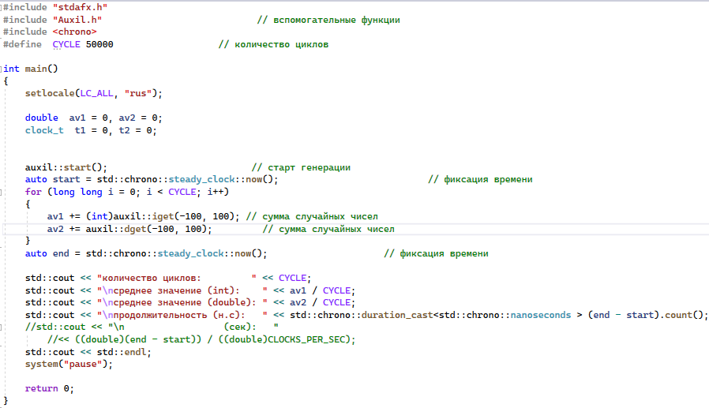

Листинг 1.1 Исходный код файла lab_1.cpp

Исходный код файла Auxil.h приведен в листинге 1.2

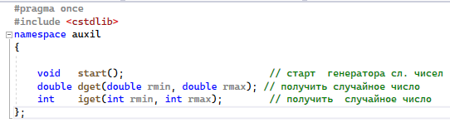

Листинг 1.2 Исходный код файла Auxil.h

Исходный код файла Auxil.h приведен в листинге 1.3

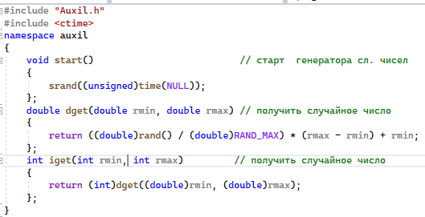

Листинг 1.3 Исходный код файла Auxil.cpp

График зависимости продолжительности процесса вычисления от количества циклов приведен в листинге 1.4.

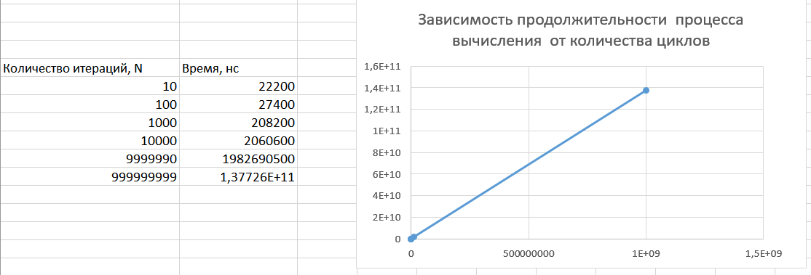

Листинг 1.4 График зависимости продолжительности процесса вычисления от количества циклов

Найдем коэффициент корреляции для данной зависимости:



Рисунок 1.5 Коэффициент корреляции для графика 1.4

Так как коэффициент приблизительно равен единице, можем сделать вывод о том, что зависимость продолжительности процесса вычисления от количества цикла имеет линейный вид.

**1.2. Исследование рекурсивного алгоритма на примере чисел Фибоначчи.**

Исходный код программы приведен в листинге 1.6

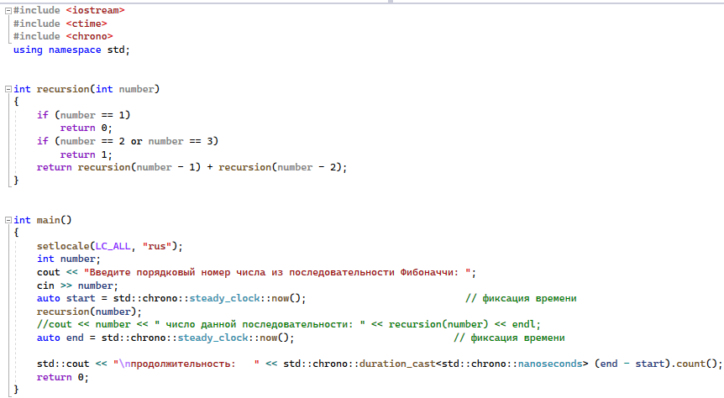

Листинг 1.6 Исходный код файла Fibon_recursion.cpp

График зависимости продолжительности процесса вычисления от порядкового номера числа Фибоначчи приведен в листинге 1.7

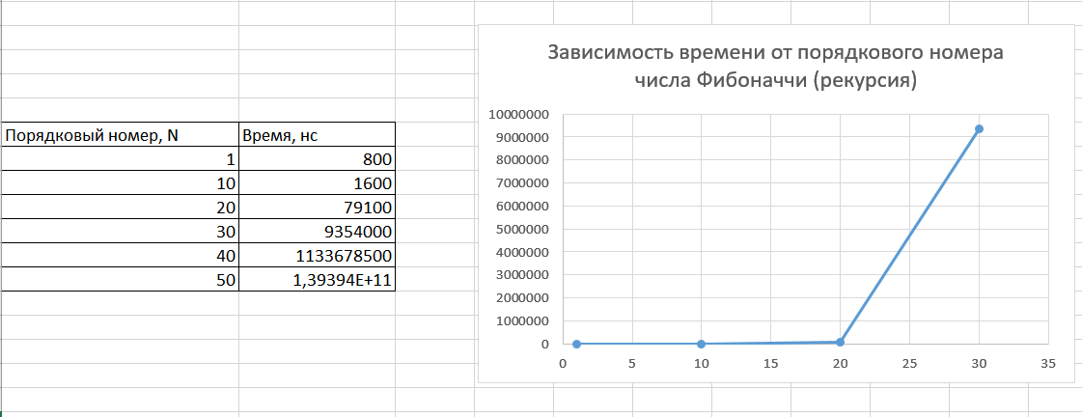

Листинг 1.7 Зависимость продолжительности процесса вычисления от порядкового номера числа Фибоначчи (для N от 1 до 30)

Стоит обратить внимание, насколько быстро возрастает время вычисления 30-го числа Фибоначчи по сравнению с 20-ым числом.

Теперь проанализируем эту же зависимость, но для N от 1 до 40:

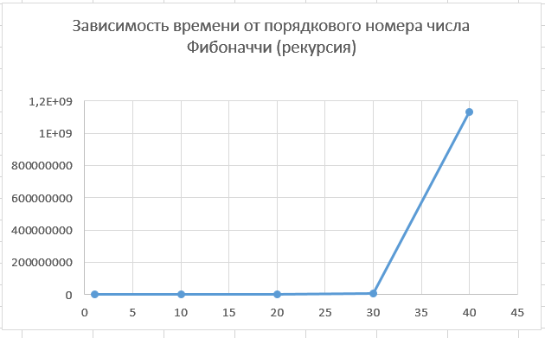

Листинг 1.8 Зависимость продолжительности процесса вычисления от порядкового номера числа Фибоначчи (для N от 1 до 40)

Здесь мы можем увидеть, насколько больше требуется времени для вычисления 40-го числа Фибоначчи по сравнению с 30-ым.

Аналогично приведем график зависимости для N от 1 до 50:

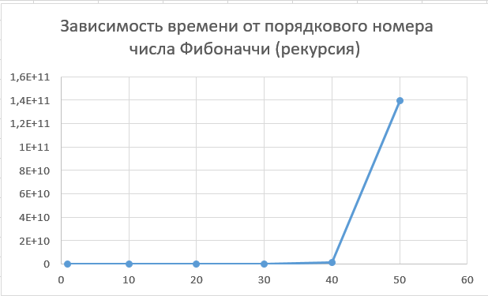

Листинг 1.8 Зависимость продолжительности процесса вычисления от порядкового номера числа Фибоначчи (для N от 1 до 50)

На основании полученных результатов можно сделать вывод о том, что график зависимости стремится к показательной. Проведем аппроксимацию функции для доказательства вида зависимости:

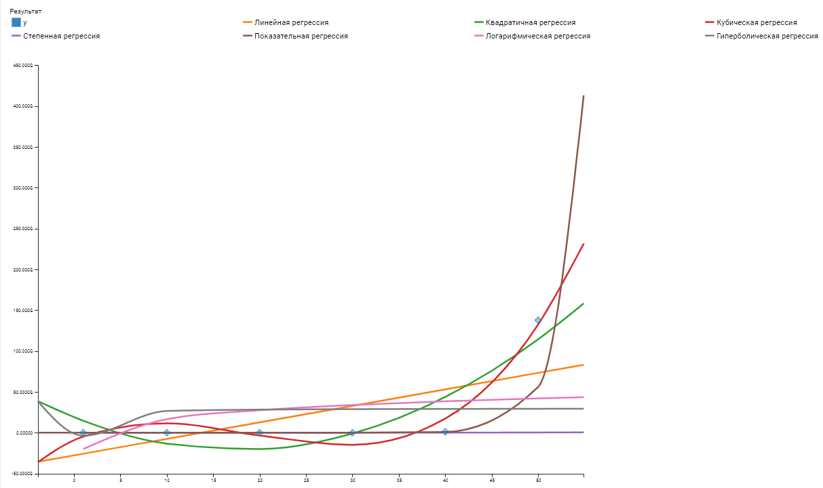

Рисунок 1.9 Аппроксимация функции

Вывод: скорость выполнения программы линейно зависит от количества итераций цикла. Скорость нахождения N-го числа Фибоначчи имеет вид показательной зависимости.